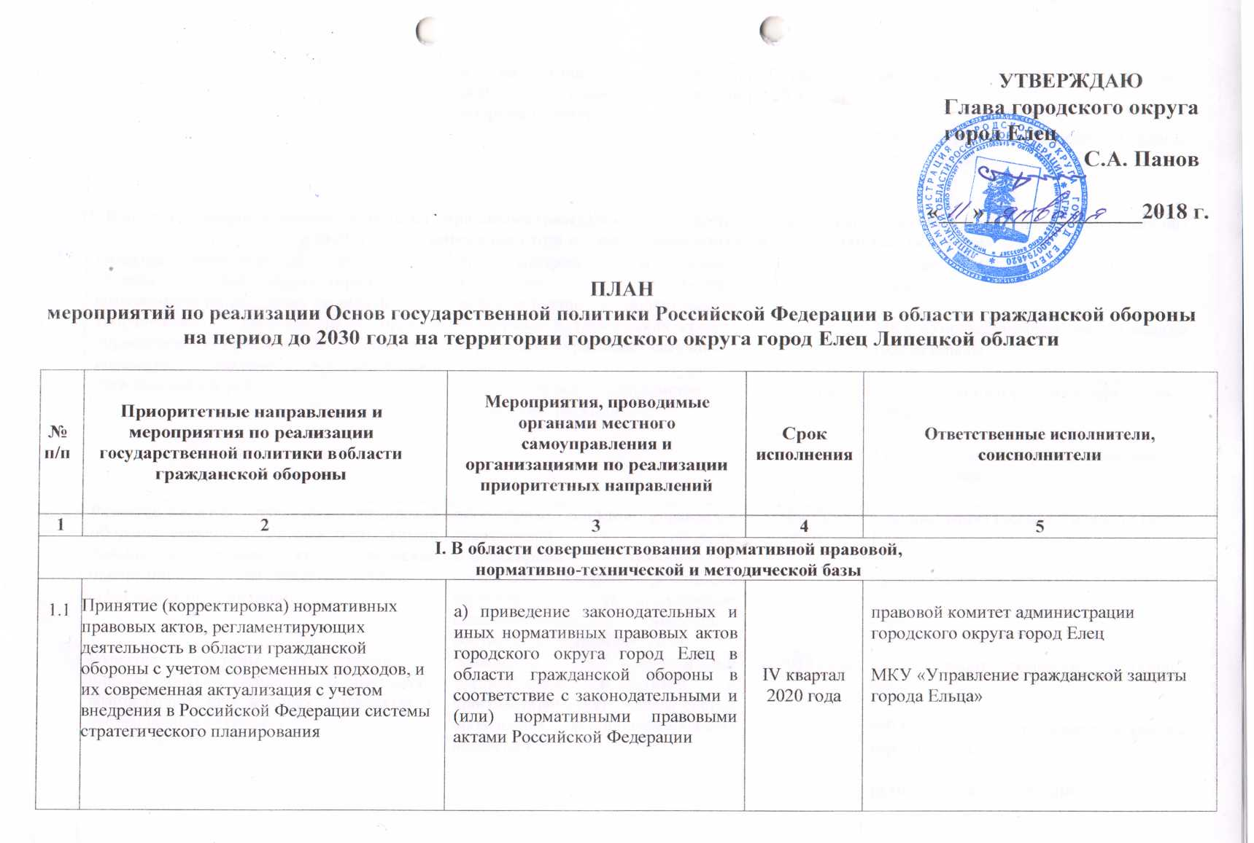

**УТВЕРЖДАЮ** УТВЕРЖДАЮ

Глава городского округа

город Елец

С.А. Панов

«___»______________2018 г.

ПЛАН

мероприятий по реализации Основ государственной политики Российской Федерации в области гражданской обороны на период до 2030 года на территории городского округа город Елец Липецкой области

|  |  |  |  |  |
| --- | --- | --- | --- | --- |
| **№ п/п** | **Приоритетные направления и мероприятия по реализации государственной политики в области гражданской обороны** | **Мероприятия, проводимые органами местного самоуправления и**  **организациями по реализации приоритетных направлений** | **Срок исполнения** | **Ответственные исполнители, соисполнители** |
| **1** | **2** | **3** | **4** | **5** |
| **I. В области совершенствования нормативной правовой, нормативно-технической и методической базы** | | | | |
| 1.1 | Принятие (корректировка) нормативных правовых актов, регламентирующих деятельность в области гражданской обороны с учетом современных подходов, и их современная актуализация с учетом внедрения в Российской Федерации системы стратегического планирования | а) приведение законодательных и иных нормативных правовых актов городского округа город Елец в области гражданской обороны в соответствие с законодательными и (или) нормативными правовыми актами Российской Федерации | IV квартал 2020 года | правовой комитет администрации городского округа город Елец  МКУ «Управление гражданской защиты города Ельца» |
|  |  | б) разработка, утверждение и  реализация планов гражданской обороны и защиты населения | IV квартал 2020 года | администрация городского округа город Елец  МКУ «Управление гражданской защиты города Ельца» |
| **II. В области совершенствования системы управления гражданской обороной, системы оповещения и информирования населения об**  **опасностях, возникающих при военных конфликтах и чрезвычайных ситуациях** | | | | |
| 2.1 | Развитие единой дежурно - диспетчерской службы городского округа город Елец с возложением на нее задач по обеспечению координации деятельности органов управления гражданской обороной, управления силами и средствами гражданской обороны | а) внедрение современных технологий мониторинга, информационно - аналитической поддержки и технических средств управления в кризисных ситуациях | до 2020 года | администрация городского округа город Елец  МКУ «Управление гражданской защиты города Ельца» |
| б) подготовка специалистов по управлению рисками | постоянно | администрация городского округа город Елец  МКУ «Управление гражданской защиты города Ельца» |
| 2.2 | Развитие пунктов управления гражданской обороны, включая подвижные (мобильные), повышение уровня их технической оснащенности, в том числе оснащение их средствами автоматизации | обеспечение пунктов управления гражданской обороны современными техническими средствами, автоматизированными системами, укомплектование специалистами, имеющими  соответствующее образование | 2018 ‒ 2025  годы | администрация городского округа город Елец  руководители организаций |
| 2.3 | Развитие системы оповещения и информирования населения об опасностях, возникающих при военных конфликтах и чрезвычайных ситуациях | оснащение современными техническими средствами и программным обеспечением систем оповещения и информирования населения | до 2030 года | администрация городского округа город Елец  МКУ «Управление гражданской защиты города Ельца»  руководители организаций |
| 2.4 | Повышение эффективности оповещения  населения об опасностях, возникающих при военных конфликтах, а также при угрозе возникновения (возникновении) крупномасштабных чрезвычайных ситуаций природного и техногенного характера | проведение совместных занятий,  тренировок, учений по доведению до населения сигналов оповещения об опасностях, возникающих при военных конфликтах, а также при угрозе возникновения (возникновении) крупномасштабных чрезвычайных  ситуаций природного и техногенного характера | до 2030 года | администрация городского округа город Елец  МКУ «Управление гражданской защиты города Ельца»  руководители организаций |
| **III. В области совершенствования методов и способов защиты населения, материальных и культурных ценностей от опасностей, возникающих при военных конфликтах и чрезвычайных ситуациях** | | | | |
| 3.1 | Повышение уровня защищенности населения, материальных и культурных ценностей от опасностей, возникающих при военных конфликтах и чрезвычайных ситуациях | уточнение объемов эвакуационных мероприятий и планов эвакуации и рассредоточения населения, материальных и культурных ценностей в соответствии с постановлением Правительства Российской Федерации от 3 февраля 2016 г. № 61ДСП «О внесении изменений в Правила эвакуации населения, материальных и культурных ценностей в  безопасные районы» | Ежегодно | администрация городского округа город Елец  МКУ «Управление гражданской защиты города Ельца»  руководители организаций |

|  |  |  |  |  |
| --- | --- | --- | --- | --- |
| 3.2 | Оптимизация фонда защитных сооружений гражданской обороны с учетом современных норм и правил инженерно- технических мероприятий гражданской обороны | оптимизация, реконструкция и строительство (при необходимости) защитных сооружений гражданской обороны для обеспечения населения, подлежащего укрытию | до 2030 года | администрация городского округа город Елец  МКУ «Управление гражданской защиты города Ельца»  руководители организаций |
| 3.3 | Создание в целях гражданской обороны запасов материально-технических, продовольственных, медицинских и иных средств в соответствии с географическими и  природно-климатическими особенностями городского округа город Елец, уровнем его социально-экономического развития и возможными опасностями, которые могут возникнуть при военных конфликтах и чрезвычайных ситуациях | а) разработка и своевременное внесение изменений в нормативно- правовую базу о создании запасов материально- технических, продовольственных, медицинских и иных средств на территории городского округа город Елец и в организациях | I квартал 2022 года | администрации городского округа город Елец  МКУ «Управление гражданской защиты города Ельца»  спасательные службы городского округа город Елец  руководители организаций |
| б) создание запасов материально- технических, продовольственных, медицинских и иных средств с учетом географических и природно- климатических особенностей городского округа, уровнем его социально - экономического развития и возможных опасностей | до 2030 года | администрация городского округа город Елец  МКУ «Управление гражданской защиты города Ельца»  спасательные службы городского округа город Елец  руководители организаций |
| в) обеспечение содержания запасов средств индивидуальной защиты и медицинских средств индивидуальной защиты в установленных размерах | до 2030 года | администрация городского округа город Елец  МКУ «Управление гражданской защиты города Ельца»  спасательные службы городского округа город Елец  руководители организаций |
| 3.4 | Совершенствование мер, направленных на первоочередное жизнеобеспечение населения, пострадавшего при военных конфликтах или вследствие этих конфликтов, а также при крупномасштабных чрезвычайных ситуациях природного и техногенного характера | планирование создания пунктов временного размещения, создание запасов материально-технических, продовольственных, медицинских и иных средств для обеспечения жизнедеятельности населения, пострадавшего при военных конфликтах или вследствие этих конфликтов, а также при крупномасштабных чрезвычайных ситуациях природного и  техногенного характера | до 2030 года | администрация городского округа город Елец  МКУ «Управление гражданской защиты города Ельца»  спасательные службы городского округа город Елец  руководители организаций |
| **IV. В области развития сил гражданской обороны** | | | | |
| 4.1 | Обеспечение органов управления гражданской обороной и сил гражданской обороны современной отечественной техникой и экипировкой, медицинским оборудованием | а) укомплектование органов управления гражданской обороной и сил гражданской обороны современной техникой и экипировкой, медицинским оборудованием и материальными средствами | до 2030 года | администрация городского округа город Елец  МКУ «Управление гражданской защиты города Ельца»  спасательные службы городского округа город Елец  руководители организаций |
| 4.2 | Планирование и проведение мероприятий по наращиванию группировки сил гражданской обороны при возникновении военных конфликтов и крупномасштабных чрезвычайных ситуаций природного и техногенного характера | проведение мероприятий по своевременному укомплектованию сил гражданской обороны, доукомплектование нештатных аварийно-спасательных  формирований и нештатных формирований по обеспечению выполнения мероприятий по гражданской обороне личным составом и техникой для обеспечения выполнения мероприятий по гражданской обороне | до 2020 года | администрация городского округа город Елец  МКУ «Управление гражданской защиты города Ельца»  спасательные службы городского округа город Елец  руководители организаций |

|  |  |  |  |  |
| --- | --- | --- | --- | --- |
| 4.3 | Внедрение новых технологий спасания и автоматизированных информационно- управляющих систем в деятельности органов управления гражданской обороной и сил гражданской обороны | проведение плановых мероприятий по взаимодействию органов управления при решении задач в области гражданской обороны с применением автоматизированных систем управления | до 2030 года | администрация городского округа город Елец  МКУ «Управление гражданской защиты города Ельца»  спасательные службы городского округа город Елец  руководители организаций |
| 4.4 | Повышение эффективности комплексных, командно-штабных, тактико-специальных, штабных и объектовых тренировок по гражданской обороне, с участием органов управления гражданской обороной и сил гражданской обороны | разработка и принятие нормативных правовых актов по подготовке и проведению учений и тренировок по гражданской обороне, защите населения от чрезвычайных ситуаций,  обеспечению пожарной безопасности и безопасности людей на водных объектах с учетом современных вызовов и угроз (после принятия нормативного правового акта Российской  Федерации) | 2018 ‒ 2030  годы | правовой комитет администрации городского округа город Елец  МКУ «Управление гражданской защиты города Ельца»  спасательные службы городского округа город Елец  руководители организаций |
| 4.5 | Планирование и проведение на регулярной основе тренировок по гражданской обороне | проведение тренировок по гражданской обороне | ежегодно | администрация городского округа город Елец  МКУ «Управление гражданской защиты города Ельца»  спасательные службы городского округа город Елец  руководители организаций |

|  |  |  |  |  |
| --- | --- | --- | --- | --- |
| 4.6 | Завершение аттестации нештатных аварийно-спасательных формирований | проведение аттестации нештатных аварийно-спасательных  формирований | до 2020 года | спасательные службы городского округа город Елец  администрация городского округа город Елец  МКУ «Управление гражданской защиты города Ельца»  руководители организаций |
| **V. Повышение качества подготовки населения в области гражданской обороны** | | | | |
| 5.1. | Повышение эффективности использования средств массовой информации и современных информационных технологий в целях подготовки населения в области  гражданской обороны | внедрение современных информационных технологий в целях подготовки населения в области гражданской обороны | 2018 ‒ 2030  годы | комитет информационных технологий администрации городского округа город Елец  МКУ «Управление гражданской защиты города Ельца» |
| 5.2 | Организация и проведение обязательной подготовки соответствующих групп населения в образовательных организациях, учебно-методических центрах, на курсах гражданской обороны и в учебно- консультационных пунктах по гражданской обороне | а) проведение обучения по гражданской обороне в образовательных организациях, учебно-методических центрах и на  курсах гражданской обороны | 2018 ‒ 2030  годы | администрация городского округа город Елец  МКУ «Управление гражданской защиты города Ельца»  руководители организаций |
| б) проведение обучения руководящего состава и должностных лиц органов местного самоуправления и организаций | 2018 ‒ 2030  годы | администрация городского округа город Елец  МКУ «Управление гражданской защиты города Ельца»  спасательные службы городского округа город Елец  руководители организаций |
| 5.3 | Реализация комплекса мер, направленных на дооснащение и развитие существующей учебно-материальной базы курсов гражданской обороны и учебно-консультационных пунктов по гражданской обороне | дооснащение и развитие существующей учебно- материальной базы курсов гражданской обороны и учебно- консультационных пунктов по гражданской обороне | до 2030 года | администрация городского округа город Елец  МКУ «Управление гражданской защиты города Ельца»  руководители организаций |
| **VI. Организация методического руководства и контроля за деятельностью территориальных органов федеральных органов государственной власти, исполнительных органов государственной власти Липецкой области, органов местного самоуправления и**  **организаций по реализации государственной политики в области гражданской обороны** | | | | |
| 6.1 | Мониторинг состояния гражданской обороны категорированных объектов экономики | Оказание методической помощи категорированным объектам экономики по выполнению плана мероприятий по реализации Основ государственной политики Российской Федерации в области гражданской обороны на период до 2030 года на территории городского округа город Елец | до 2030  года | МКУ «Управление гражданской защиты города Ельца» |
| 6.2 | Подготовка и представление в ГУ МЧС России по Липецкой области сведений о достижении показателей эффективности реализации государственной политики в области гражданской обороны в составе доклада о состоянии гражданской обороны | разработка и представление в ГУ МЧС России по Липецкой области ежегодного доклада о состоянии гражданской обороны в городском округе город Елец | ежегодно, до 20  февраля | МКУ «Управление гражданской защиты города Ельца» |

|  |  |  |  |  |
| --- | --- | --- | --- | --- |
| 6.3 | Ресурсное обеспечение мероприятий по реализации государственной политики в области гражданской обороны | формирование и исполнение бюджета городского округа город Елец, предусматривающего ресурсное обеспечение мероприятий по гражданской обороне на текущий год и плановый период в полном объеме | ежегодно | администрация городского округа город Елец  МКУ «Управление гражданской защиты города Ельца»  руководители организаций |
| 6.4 | Уточнение перечня организаций, обеспечивающих выполнение  мероприятий по гражданской обороне | проведение уточнения перечня организаций, обеспечивающих выполнение мероприятий по гражданской обороне | не реже 1 раза  в 5 лет | администрация городского округа город Елец  МКУ «Управление гражданской защиты города Ельца»  руководители организаций |



Начальник МКУ «Управление

гражданской защиты города Ельца» А.А. Колосов